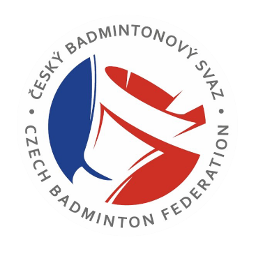
Přihláška do projektu „Minibadminton 2018“

Název turnaje:
Datum konání: Místo konání (město):
Ročník turnaje: Počet účastníků loňského ročníku turnaje:

Pořádající klub/oddíl:
Kontaktní osoba (jméno, mobil, e-mail):

Zkušenosti pořadatele s organizací turnajů přípravek (prosím, popište):

Předpokládané kategorie (prosím zaškrtněte):
U9 (ročník 2010 a mladší) ☐
U10 (ročník 2009 a mladší) ☐
U11 (ročník 2008 a mladší) ☐

Plánovaná pravidla pro jednotlivé kategorie (prosím zaškrtněte):
U9: krátká deblová polovina kurtu ☐ / krátká singlová polovina kurtu ☐
U10: krátká deblová polovina kurtu ☐ / krátká singlová polovina kurtu ☐
U11: krátká deblová polovina kurtu ☐ / singlový kurt bez zadní části kurtu ☐

Způsob bodování (2 vítězné sety do 11 b/ 2 sety do 11 b):
Herní systém (např. KO systém, švýcarský, …):
Výše startovného v Kč:
Popis turnaje:

Vyplnil (datum, jméno a podpis):
(Přihlášku odešlete do 23. ledna 2018 na e-mail pavel.florian@czechbadminton.cz)

